**1、环境信息**

       平台图表访问地址http://106.14.240.250:3000，登录信息： 用户名  admin，密码  admin。效果图

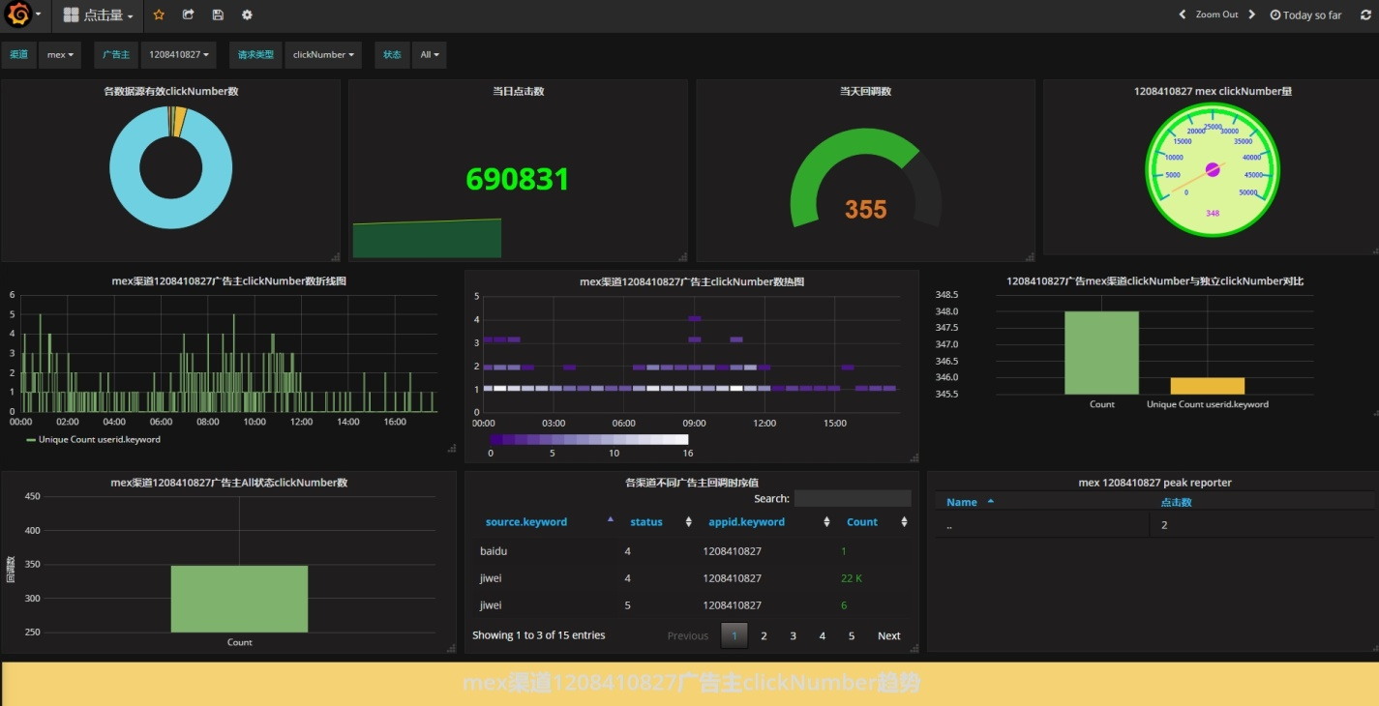

**2、使用说明**

**2.1 参数值产生变化（新增广告主、渠道）**

       当新增广告主、渠道或时，请先更新参数，方法如下：

       1）主菜单栏点击设置按钮，在下拉菜单中选择“Templating”

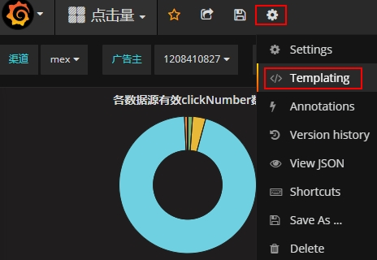

        2）点击对应参数(以新增广告主为例，点击app参数的修改按钮)

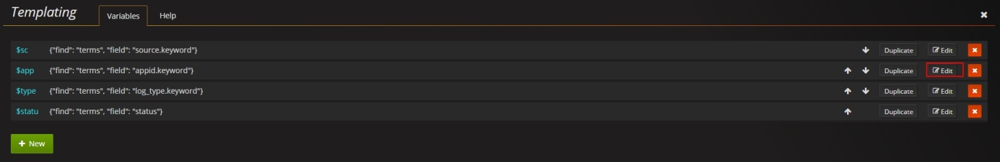

        3）执行更新操作即可获取到新增的值

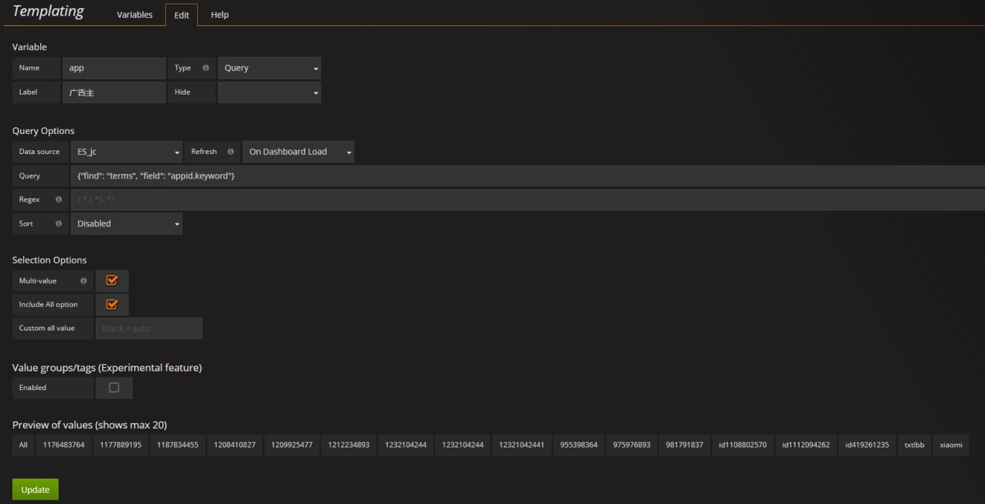

**2.2 查询特定渠道与广告主的数据**

       通过定义好的渠道（自动获取到所有渠道）、广告主（自动获取到所有广告主）、日志类型（点击或回调）、请求状态（自动获取日志中的所有值）四个参数，可以从渠道、广告主、日志类型、返回状态等多个维度将业务数据汇总，以图表的方式呈现。

上图中柱状图与仪表盘统计的是1208410827广告主mex渠道的点击量及独立点击量，当需要查看其它广告主其它渠道的点击或回调信息时，如下图只需要修改菜单栏中四个参数的值即可。（如果需要全选，只需要勾选“All”选项即可）。

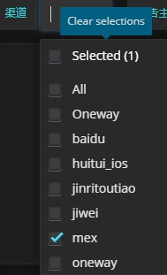               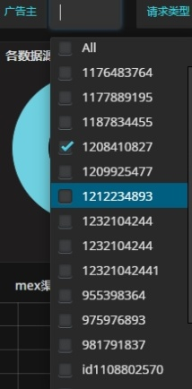              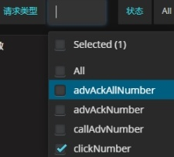                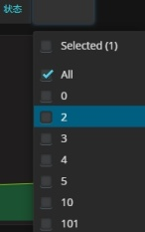

**2.3 多级dashboard**

       grafana可以建立二级图表，建立不同的dashboard，将dashboard归类到playlist。

       1）建立不同dashboard

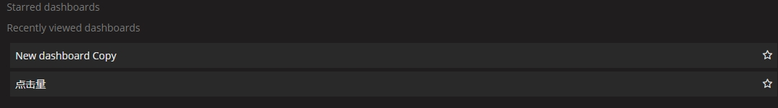

       2）新建playlist

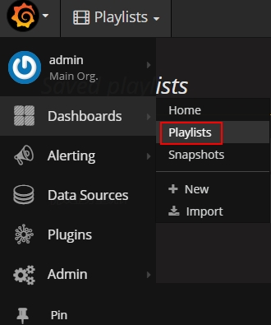

输入名称，在左侧可选的dashboard列表中，找到点击“Add to playlist”，保存

